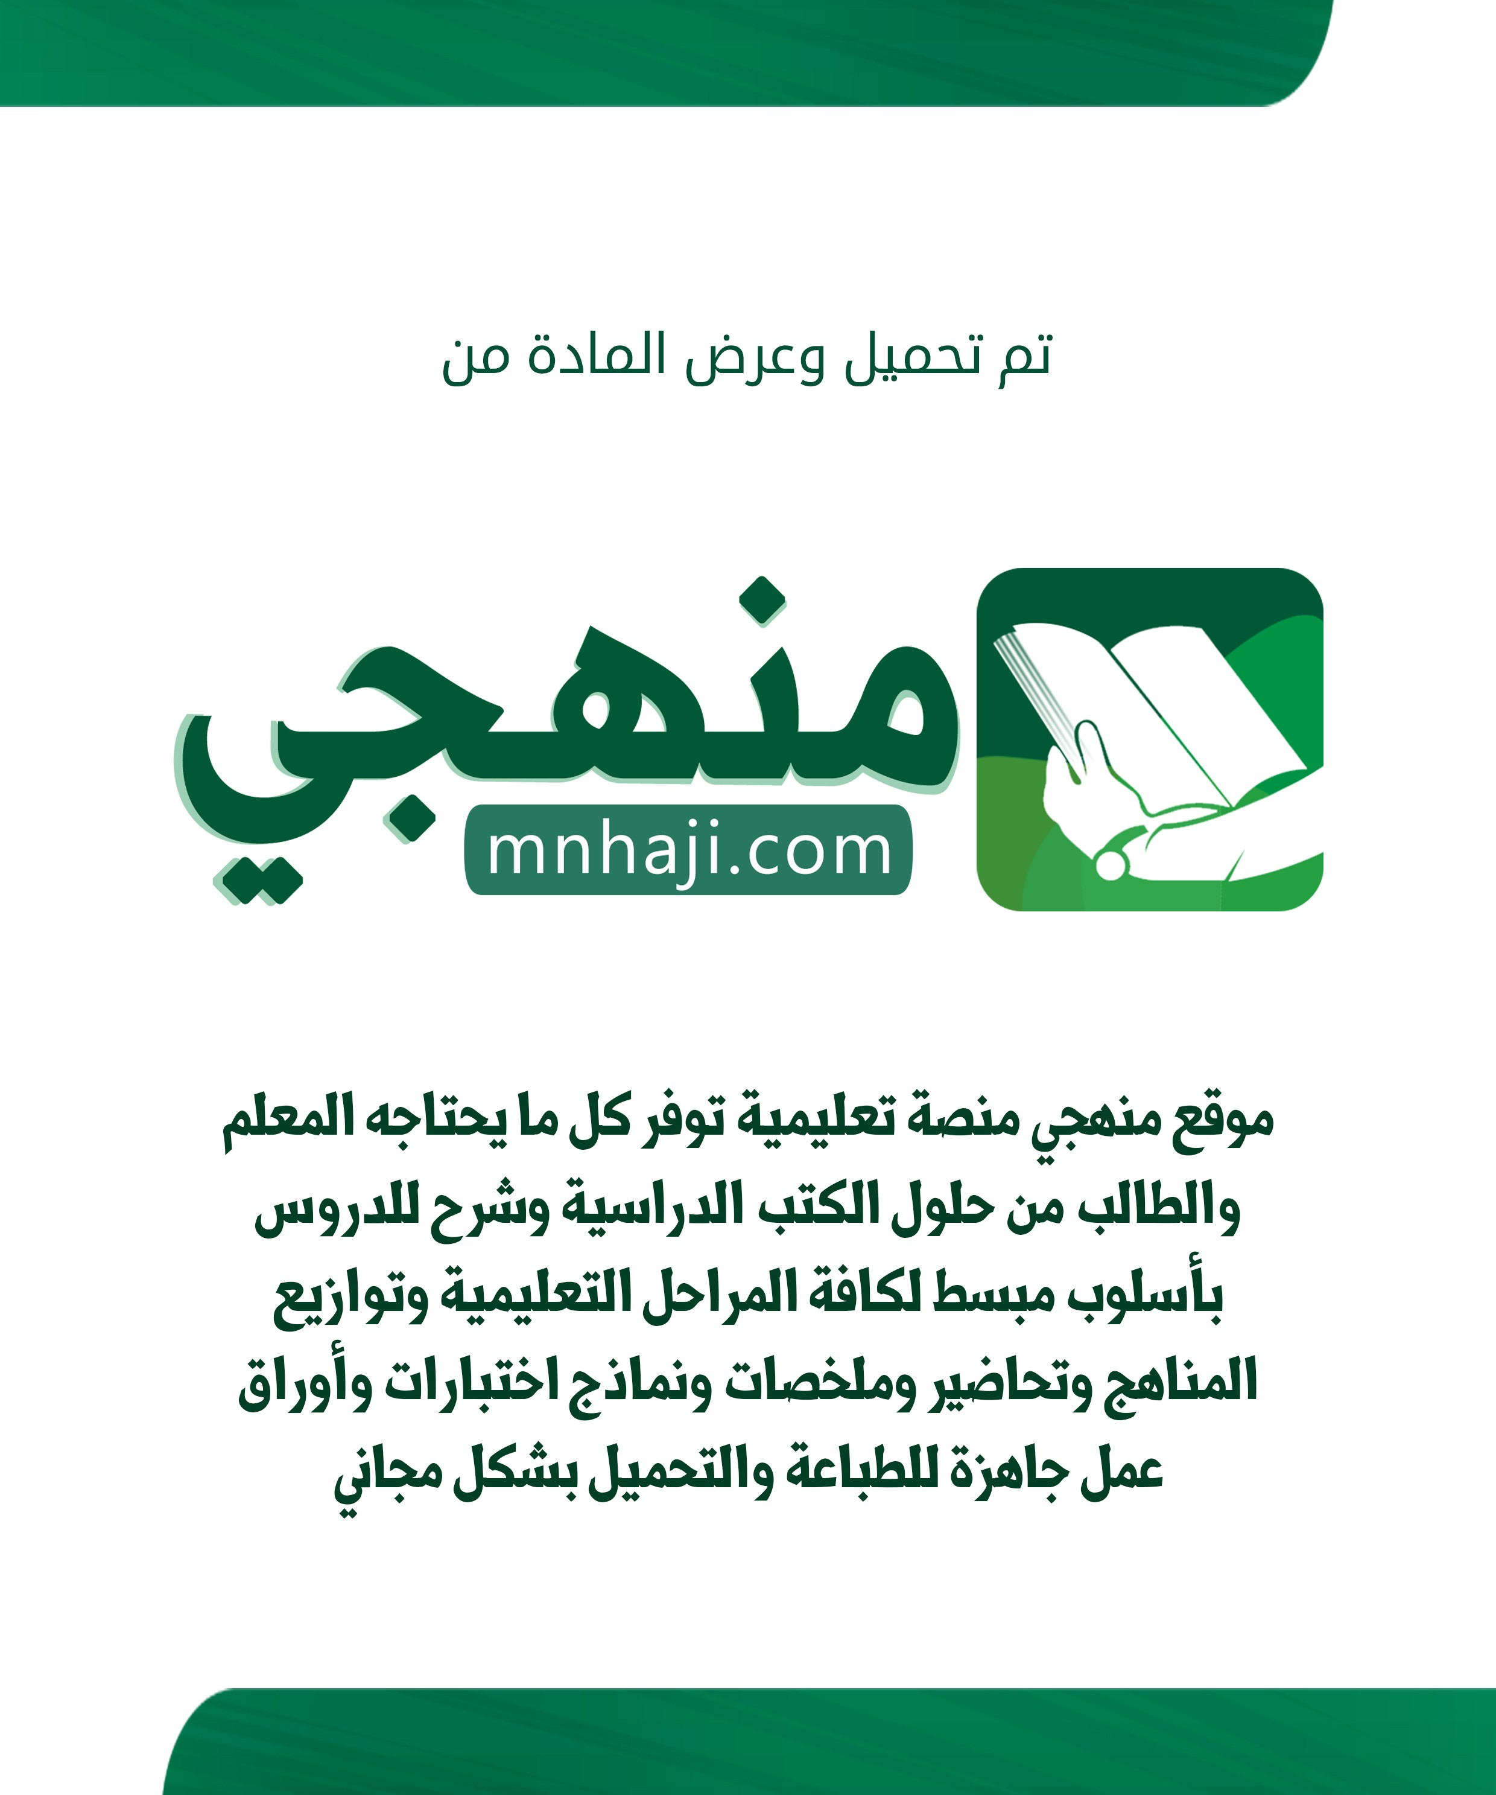

اململكة العربية السعودية وزارة التعليم

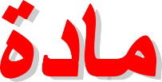
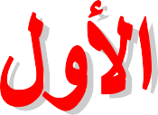

املشرفة الرتبوية | مديرة املدرسة | معلمة املادة

الفصل األول

ورقة عمل رقم ( )

-1 أختر اإلجابة الصحيحة من بين األقواس

الالفقاريات – نباتات ال وعائية )
النتح - البناء الضوئى -
(النوع -–

1 مجموعة من المخلوقات المتشابهة تتكاثر إلنتاج مخلوقات من النوع نفسه.
2 هي حيوانات ليس لها عمود فقرى.
3 هي نباتات ليس لها أو أنابيب تنقل الماء و األمالح المعدنية.
4 عملية إخراج الماء الزائد عن حاجة النبات عن طريق الثغور.
5 عملية صنع الغذاء فى النباتات الخضراء باالستفادة من أشعة الشمس.
صل بين العمودين لتكون جمل صحيحة
العمود الثاني |  | العمود األول
نباتات وعائية - ونباتات ال وعائية | ا | المملكة الحيوانية من أكبر الممالك ، وتضم  مجموعتين رئيسيتين هما | 1
الفقاريات – الالفقاريات | ب | تقسم النباتات البذرية | 2
إلي مغطاة البذور ومعراة البذور | ت | تنقسم النباتات إلى مجموعتين رئيسيتين | 3

توقيع ولي األمر
......................................

توقيع المعلمة :
......................................

ـــــــــــــــــــــــــــــــــــــــــــــــــــــــــــــــــــــــــــــــــــــــــــــــــــــــــــــــــــــــــــــــــــــــــــــــــــــــــــــــــــــــــــــــــــــــــــــــــــــــــــــــــــــــــــــــــــــــــــــــــــــــــــ
أتقنت
لم تتقن

الفصل األول

ورقة عمل رقم ( )

اختار اإلجابة الصحيحة

1 مخلوقات حية وحيدة الخلية تتكون من خلية واحدة ال نواة لها، وتفتقر
إلى بعض العضيات مثل الميتوكوندريا.
أ- الطالئعيات ب- الفيروسات ت – البكتيريا
-2 تتكون أغلب مملكة ---------------------------- من مخلوقات وحيدة الخلية، ولكنها تحتوى أيضاً على
مخلوقات متعددة الخاليا تصنع غذائها بنفسها ، أو تتغذى على مخلوقات أخرى.
أ- - الطالئعيات ب- الفيروسات ت - البكتيريا

توقيع ولي األمر
......................................

توقيع المعلمة :
......................................

ـــــــــــــــــــــــــــــــــــــــــــــــــــــــــــــــــــــــــــــــــــــــــــــــــــــــــــــــــــــــــــــــــــــــــــــــــــــــــــــــــــــــــــــــــــــــــــــــــــــــــــــــــــــــــــــــــــــــــــــــــــــــــــ
أتقنت
لم تتقن

الفصل األول

ورقة عمل رقم ( )

اختار اإلجابة الصحيحة
-1 توجد فى الطبيعة مخلوقات مثل ------------------------ تسلك سلوك المخلوقات الحية أحياناً، وأحياناً أخرى تسلك سلوك المخلوقات الغير الحية، ورغم أنها قد تبدو حية إال أن العديد من العلماء يعتقدون أنها
ليست مخلوقات حية.
أ- الطالئعيات ب- الفيروسات ت – البكتيريا

-2 تحتاج جميع النباتات إلى مكان ،وهواء وماء وضوء شمس.
أ- النباتات ب- الفيروسات ت – البكتيريا
-3 تحصل ---------------------------------على غذائها من المخلوقات الحية األخرى ، ويمكن أن ينمو
على جسم اإلنسان مسبباً حكة مثل مرض القدم الرياضى الذى يصاب به بعض الرياضيين
أ- الطالئعيات ب- الفطريات ت – البكتيريا

-4 تقسم المخلوقات الحية وفق أحد أنظمة التصنيف المعاصرة إلى ست مجموعات رئيسة تسمى -------------

أ- ممالك ب- شعب ت- طوائف

5 يقوم بنقل الماء واألمالح من الجذور إلي األوراق
أ- الخشب ب- اللحاء ت- الكامبيوم
6 ينقل السكر المصنوع في النبات إلي جميع أجزاء النبات
أ- الخشب ب- اللحاء ت- الكامبيوم

توقيع ولي األمر
......................................

توقيع المعلمة :
......................................

ـــــــــــــــــــــــــــــــــــــــــــــــــــــــــــــــــــــــــــــــــــــــــــــــــــــــــــــــــــــــــــــــــــــــــــــــــــــــــــــــــــــــــــــــــــــــــــــــــــــــــــــــــــــــــــــــــــــــــــــــــــــــــــ
أتقنت
لم تتقن

الفصل األول

ورقة عمل رقم ( )

اختار اإلجابة الصحية

1 يمتص الماء والمالح
أ- الجذر
ب- الساق ت- األوراق
2 عضو التكاثر في النبات
أ- الجذر
ب- الساق ت- الزهرة
3 يفصل بين الخشب واللحاء
أ- الخشب ب- اللحاء ت- الكامبيوم
-4 تقوم ------------ النبات بعملية البناء الضوئى.
أ- الجذر ب- الساق ت- األوراق

توقيع ولي األمر
......................................

توقيع المعلمة :
......................................

ـــــــــــــــــــــــــــــــــــــــــــــــــــــــــــــــــــــــــــــــــــــــــــــــــــــــــــــــــــــــــــــــــــــــــــــــــــــــــــــــــــــــــــــــــــــــــــــــــــــــــــــــــــــــــــــــــــــــــــــــــــــــــــ
أتقنت
لم تتقن

1 هي عملية تحدث في النبات والمخلوقات الحية إلنتاج الغذاء من الطاقة الشمسية
أ- االنتشار
ب- التنفس ت- البناء الضوئي
-2 يحتاج النبات إلي ------------- و الماء و الضوء إلتمام البناء الضوئي
أ- ثاني أكسيد الكربون
ب- األكسجين ت- الغذاء
-3 يطرد النبات غاز ------------------خالل عملية البناء الضوئي
أ- ثاني أكسيد الكربون
ب- األكسجين ت- الغذاء
4 + ماء ضوء سكر الجلوكوز + األكسجين
أ- ثاني أكسيد الكربون
ب- األكسجين ت- الغذاء
-5 تستخلص النباتات والحيوانات الطاقة من سكر الجلوكوز بعملية تسمي-----------
أ- التنفس الخلوي
ب- البناء الضوئي
ت- الهضم
توقيع ولي األمر
......................................
توقيع المعلمة :
......................................
ـــــــــــــــــــــــــــــــــــــــــــــــــــــــــــــــــــــــــــــــــــــــــــــــــــــــــــــــــــــــــــــــــــــــــــــــــــــــــــــــــــــــــــــــــــــــــــــــــــــــــــــــــــــــــــــــــــــــــــــــــــــــــــ
أتقنت
لم تتقن

مما ِلك
حيَّ ِة ِإلَى --------
ا ْل ت
خلُوقَا
سي ِم ا ْل َم
علَى تَ ْق
ق العُلَماء
-1 - اتَّف

8 -ث
6 -ت
5 -ب
3 -أ

حيَّةُ،
ا ْل ت
خلُوقَا
ا ْل َم ها
ِإلَ ْي ف
صنَّ
عةُ ال ُك ْب َرى الَّتِي تُ
ُمو ج
هي ا ْل َم
-------------- -2

أ- الطائفة ب- المملكة ت- الشعبة ث- النوع

ت، وأُ ْخ َرى
طال ِئ ِع َّيا
ْملَ َكة˚ لل م
ل ْلب ْك ِتي ْر َيا
ت، و َم ْملَ َكتَان
ح َيوانا
ْل ل
هي : َم ْملَ َكة˚ ------------، وأُ ْخ َرى
’ست
ك ال
-3 .ا ْل َم َما ِل

ث- الزواحف

أ- النباتات ب- الحيوانات ت- األسماك
ط ِر َّيات
للف

------------- َّمى س
َر تُ ص
أَ ت
مج ُموعا
ش ْع َبةُ
ُّم ال ض
-4 وتَ

أ- رتب- ب- انواع ت- شعب ث- طوائف

عةُ ،
هي مج ُمو
ص ِنيف
عة ِفي التَّ
ُمو مج
صغَ ُر
أَ -5

أ- الجنس ب- انواع ت- شعب ث- طوائف

توقيع ولي األمر
......................................
توقيع المعلمة :
......................................

ـــــــــــــــــــــــــــــــــــــــــــــــــــــــــــــــــــــــــــــــــــــــــــــــــــــــــــــــــــــــــــــــــــــــــــــــــــــــــــــــــــــــــــــــــــــــــــــــــــــــــــــــــــــــــــــــــــــــــــــــــــــــــــ
أتقنت
لم تتقن

اختار اإلجابة الصحيحة

َوا „ة.
علَى
حتَوي
َو ِح ْي ُد الَّذي ال ي ال
ق الح
خلُ ْو
وهي الم
حيَّ ِة ال َّد ِقيقَة،
ا ْل ت
خلُوقَا
سط وأص ْغ ُر ا ْل َم
1 أ ْب

أ- ا ْل َب ْك ِتي ْر َيا ب- الفطريات ت- الحيوانات ت- البناتات

ِجين.
ا ْل خ
ب ا ْن ِتفَا
هي الَّ ِتي تُس ِب’
ِت ْع َماالً، ت اس
ط ِريَّا
من أَ ْكثَ ِر الفُ
--------------- ُّد َع تُ -2

ت- الخميرة ت- البناتات
ا- ا ْل َب ْك ِتي ْريَا ب- الحيوانات

------------تسمي ي
˚د فَقَ ِر ع ُمو
-3 الحيوانات التي لَهاُ

أ- الفقاريات ب- الالفقاريات ت – الحشرات

-------------ي
˚د فَقَ ِر ع ُمو
س هُ
-4 الحيوانات التي لَهاُ َل ْي

ب- الفقاريات ب- الالفقاريات ت – األسماك

ضع عالمة صح √ أمام العبارات الصحيحة أو خطأ × أمام العبارات الخطأ

خال َيا.
ن من
تَتَ َك َّو حيَّة˚ ،
مخلُوقات
ح َيوانات
ت وال
-1 النَّ َباتَا

حيَّ ِة
ا ْل ت
خلُوقا
نَا ِء ا ْل َم
„ة في وح َد
خ ِليَّةُ أكبر
-2 ا ْل

صل.
ال َب ت
ل ونَبا
جسا ُم النَّ ْم
من َخال َيا ، وكذلك أَ
َك َّون تَ
-3 .جس ِمي

وا ِح َد „ة،
„ة خ ِليَّ
خال َيا ، أَ ْو من
ا ْل ن
ماليي
ي من
ا ْلح ق
خلُو
ْل َم ن ا
َك َّو تَ
-4 قَ ْد

ج ِإلَى
حتا
كما أنَّها تَ
ش فيه ،
ِعي لتَ
مكان
وإلى
حيَّ ِة إلَى ا ْلما ِء ، وا ْل ِغذا ِء ،
ال ت
خلُوقا
ال َم ع
ج ِمي
-5 تَحتاج

هوا ِء.
ا ْل ي
˚د جو
ْو م
َو غا ˚ز وه
النيتروجين

س َّمى ال ُّرتَب.
َر تُ ص
أَ ت
مج ُموعا
ُّم ض
تَ ة
-6 كل طا ِئفَ

توقيع ولي األمر
......................................
توقيع المعلمة :
......................................

ـــــــــــــــــــــــــــــــــــــــــــــــــــــــــــــــــــــــــــــــــــــــــــــــــــــــــــــــــــــــــــــــــــــــــــــــــــــــــــــــــــــــــــــــــــــــــــــــــــــــــــــــــــــــــــــــــــــــــــــــــــــــــــ
أتقنت
لم تتقن

ضع عالمة صح √ أمام العبارات الصحيحة أو خطأ × أمام العبارات الخطأ

ض ْو ِء.
جا ِه ال
ت تَ ْن ُمو بعيدا عن ا ِت’
ها :فَالنَّ َباتَا
ْو ِل ح
ْل ِبيئَ ِة من ت ا
َرا لتَغَيُّ
حيَّةُ
ب المخلوقات ا ْل
ستَ ِجي
تَ -1

غذَا ِئه
ص ْن ِع
علَى
ساع ُد النَّ َبات
ء الَّ ِتي تُ
َرا ض
ا ْل َما َّدةُ الخ وهي
علَى الكلوروفيل
خال َيا النَّباتيَّةُ
-2 تَح ِتوي ال

علَى ا ْل ُكلُو ُرو ِفيل .
تَحتَوي
خ ِليَّةُ ا ْل َح َيوانيَّةُ
-3 ا ْل

طال ِئ ِعيَّات،
ْملَ َكة˚ لل م
ل ْلب ْك ِتي ْر َيا
ت، و َم ْملَ َكتَان
ح َيوانا
ْل ل
َرى خ
ت، وأُ
للنَّباتا
هي : َم ْملَ َكة˚
’ست
ك ال
-4 ا ْل َم َما ِل

علَى األقَ ’ل

َد „ة وا ِح

ها شعبة

م ْن كل

َّمى س

صغَ َر يُ

عات أ

ُمو مج

ِإلَى ك
ِل ط ِريَّات ُء ا ْل َمما
َرى للف َّس َم العُلَ َما خ
وأُ
قَ -5

توقيع ولي األمر
......................................
توقيع المعلمة :
......................................

ـــــــــــــــــــــــــــــــــــــــــــــــــــــــــــــــــــــــــــــــــــــــــــــــــــــــــــــــــــــــــــــــــــــــــــــــــــــــــــــــــــــــــــــــــــــــــــــــــــــــــــــــــــــــــــــــــــــــــــــــــــــــــــ
أتقنت
لم تتقن

-1 أكمل الجدول آالتي كما في المربع االول

اآلوراق | الساق | الجذر
 |  | √ | يثبت النبات في التربة
 |  |  | تحمل األوراق
تستخدم الهواء وضوء الشمس لتصنع
الغذاء

-2اكتب المصطلح العلمي -:

-1 مجموعة حيوانات لها عمود فقري

شرات
ا ْلح ل
مثْ
س َرطان
ل ال
مثْ
„ء جزا
َمة˚ ِإلَى أَ س
مقَ
سا ُمها
وأَج
، صليَّة˚
ْف م
عة في الالفقاريات لها أَ ْرجل
ُمو مج
-2 :أَ ْك َب ُر

ْنا ِكب
وال

توقيع ولي األمر
......................................
توقيع المعلمة :
......................................

ـــــــــــــــــــــــــــــــــــــــــــــــــــــــــــــــــــــــــــــــــــــــــــــــــــــــــــــــــــــــــــــــــــــــــــــــــــــــــــــــــــــــــــــــــــــــــــــــــــــــــــــــــــــــــــــــــــــــــــــــــــــــــــ
أتقنت
لم تتقن

ضع عالمة √ امام العبارات الصحيحة وعالمة خطأ امام العبارات الخطأ

طال ِئ ِعيَّات
سيُو ِم من ال
-1 ا ْلب َرا ِمي

ج بُذُوراً.
ْو ال تُ ْن ِت ج أ
تُ ْن ِت ت
ما إذا كانَ
علَى
ت ِبناء
ف النَّ َباتا
ْي ص ِن
ن تَ
-2 يُ ْم ِك

ع ْمليَّ ِة التنفس
خالل
ق من
األ ْو َرا ي
ءها
غذَا
ت تُ ْن ِتج
-3 النَّ َباتَا

َمليَّةُ ا ْل ِبنَاء
ِه ال ه ِذ
َّمى س
ن . َوتُ
سي ِد ال َك ْربُو
وثَا ِني أُ ْك
ا ْل َما ِء من
ا ْل ِغذَاء ع
صنَ
لتَ
طاقَةَ الكهرباء
ل النَّباتَات
َّي،
ِئ ستَ ْع ِم َّض ْو
-4 تَ ال

وغا ِز النتروجين الَّ ِذي
َّك ِر س
إل ْنتَاجِ ال
معًا
سي ِد ال َك ْربُون
وثاَنِي أُ ْك
ُد ا ْل َماء تَّ ِح
كا ِفيةً
طاقَةً
ص ا ْل ُكلُو ُرو ِفيل
-5 ع ْند َما َي ْمتَ

جا.
خا ِر
خال َيا
حه ال
تَط َر

َمليَّةُ النَّتْح
ِه ال ه ِذ
َّمى س
من ا ْل َو َرقَ ِة، وتُ
َّزا ِئ ُد ء ال
ا ْل َما ج
-6 خ ُر

ساطة األَ ْب َواغِ.
ق، وت َي َكاثَ ُر َبو
ْو َرا والأَ
سيقَان
وال
˚ر جذُو
س َه
ي، ْي
َب ْذ ِر ت ال
-7 الطماطم نَبا

ج ِدي „د
َبات
إل ْنتَاجِ
ت الالَّ َب ْذ ِريَّ ِة تَ ْن ُمو
ِليَّة˚ ِفي النَّبَاتا خ
-8 البُوغ

توقيع ولي األمر
......................................
توقيع المعلمة :
......................................

ـــــــــــــــــــــــــــــــــــــــــــــــــــــــــــــــــــــــــــــــــــــــــــــــــــــــــــــــــــــــــــــــــــــــــــــــــــــــــــــــــــــــــــــــــــــــــــــــــــــــــــــــــــــــــــــــــــــــــــــــــــــــــــ
أتقنت
لم تتقن

-1 اكمل البيانات الناقصة
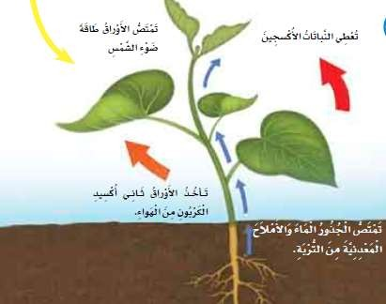

توقيع ولي األمر
......................................

توقيع المعلمة :
......................................

ـــــــــــــــــــــــــــــــــــــــــــــــــــــــــــــــــــــــــــــــــــــــــــــــــــــــــــــــــــــــــــــــــــــــــــــــــــــــــــــــــــــــــــــــــــــــــــــــــــــــــــــــــــــــــــــــــــــــــــــــــــــــــــ
أتقنت
لم تتقن

ورقة عمل رقم ( )

اختار اإلجابة الصحيحة

التحول – التلقيح)
- التكاثر الالجنسى – اإلخصاب -
(التكاثر الجنسى

1 هو إنتاج مخلوق حى جديد من خلية جنسية أنثوية وخلية جنسية ذكريات.
2 إنتاج مخلوق حى جديد من خلية أم واحدة.
-3 -: اتحاد مشيج مذكر من األب مع مشيج مؤنث من األم -4 -: سلسلة من مراحل النمو المميزة والمختلفة بعضها عن بعض -5 -: انتقال حبوب اللقاح من السداة إلي الكربلة
ضع عالمة صح √ امام العبارات الصحيحة وعالمة خطأ × امام العبارات الخطأ
-1 وينتج عن اإلخصاب خلية مخصبة تحتوى على المادة الوراثية من كال األبوين. -2 التكاثر الالجنسى هو إنتاج مخلوقات حية من أب واحد ال من زوجين أثنين وينتج عنه أبناء يحملون
الصفات الوراثية التى يحملها األب. -3 التحول هو سلسلة من مراحل النمو المميزة والمختلفة بعضها عن بعض
-4 األزهار هى أعضاء التكاثر التى تنتج حبوب اللقاح والبويضات فى النباتات المغطاة البذور. -5 وتتكون األزهار من أربعة أجزاء رئيسة هى السداة والكربلة بالبتالت والسبالت

توقيع ولي األمر
......................................
توقيع المعلمة :
......................................

ـــــــــــــــــــــــــــــــــــــــــــــــــــــــــــــــــــــــــــــــــــــــــــــــــــــــــــــــــــــــــــــــــــــــــــــــــــــــــــــــــــــــــــــــــــــــــــــــــــــــــــــــــــــــــــــــــــــــــــــــــــــــــــ
أتقنت
لم تتقن

ورقة عمل رقم ( )

اختار اإلجابة الصحيحة

أغلب الطالئعيات الوحيدة الخاليا والبكتريا تتكاثر ببساطة عن طريق انقسام الخلية إلى خليتين | -1
االنقسام ب- التبرعم ت- التكاثر الخضري | -أ
------------- هو نمو جزء من جسم المخلوق الحي األب مكونا مخلوقا حيا جديدا مثل اإلسفنجيات – الهيدرا و بعض الفطريات | -2
االنقسام ب- التبرعم ت- التكاثر الخضري | -أ
-----------------فيه تنمو النباتات الجديدة من األوراق أو السيقان أو الجذور الكثير من النباتات تتكاثر بوساطة الساق الجارية | -3
االنقسام ب- التبرعم ت- التكاثر الخضري | -أ
-------------------هى سلسلة من مراحل النمو المختلفة التى يمر بها المخلوق الحى، من مرحلة تكونه إلى مرحلة البلوغ  (اكتمال النمو.) عندما تبدأ الحيوانات حياتها تستمر فى النمو لتصبح أفراداً بالغة | -4
دورة الحياة ب- التحول ت- االنقسام | -أ
تتغير الحيوانات من شكل إلي شكل من خالل ما يسمي ------------ | -5
دورة الحياة ب- التحول ت- االنقسام | -أ
والتحول االتي يمثل بيضة يرقة العذراء الفراشة | -6
كامل ب- ناقص ت – كامل ثم ناقص | -أ
السداة وهى الجزء فى الزهرة والذى ينتهى بالمتك | -7
المذكر ب- المؤنث ت- التلقيح | -أ

-8 والكربلة هى الجزء --------------------- فى الزهرة الذى على المبيض أ- المذكر ب- المؤنث ت- التلقيح
9 يحدث حينما يتم انتقال حبوب اللقاح من السداة إلى الكربلة.
أ- المذكر ب- المؤنث ت- التلقيح
-11 يتم انتقال بوساطة وسائل التلقيح (الملقحات) ومنها النحل والطيور والحيوانات

أ- حبوب اللقاح ب- األزهار ت- كال مما سبق

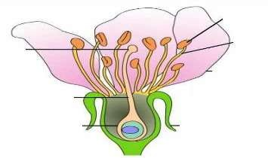

توقيع ولي األمر
أتقنت
لم تتقن
......................................

اكمل بيانات الرسم اآلتي

توقيع المعلمة :
......................................

ـــــــــــــــــــــــــــــــــــــــــــــــــــــــــــــــــــــــــــــــــــــــــــــــــــــــــــــــــــــــــــــــــــــــــــــــــــــــــــــــــــــــــــــــــــــــــــــــــــــــــــــــــــــــــــــــــــــــــــــــــــــــــــ

ورقة عمل رقم ( )

اختار اإلجابة الصحيحة من بين األقواس

التنافس)
- السعة التحملية -
النظام البيئي- -
( العامل المحدد -

1 يتشكل من المخلوقات الحية واألشياء غير الحية وتفاعالتها مع بعضها البعض في بيئة
معينة 2 هو تنازع المخلوقات الحية باستمرار علي الموارد المحدودة مثل المياه والغذاء والمأوي
3 هو أي عنصر يتحكم في معدل نمو الجماعات الحيوية
4 هي أقصي عدد من أفراد الجماعات الحيوية يمكن لنظام بيئي دعمه وإعالته
اختار اإلجابة الصحيحة
1 وهي عالقة ممتدة بين نوعين أو أكثر من المخلوقات الحية ومن أشكالها

ث التطفل
ت- التعايش
ب- تبادل المنفعة
أ- عالقة التكافل

2 وهي عالقة يستفيد كل من المخلوقين من اآلخر مثل العالقة بين الحيوان الملقح ( حشرة )
والزهرة

ث التطفل
ت- التعايش
ب- تبادل المنفعة
أ- عالقة التكافل

3 عالقة بين مخلوقين أحدهما يستفيد وآخر ال يستفيد شيء مثل سمك الريمورا وسمك القرش

ث التطفل
ت- التعايش
ب- تبادل المنفعة
أ- عالقة التكافل

4 هي عالقة بين مخلوقين تكون مفيدة ألحدهما ومضرة لآلخر

ث التطفل
ت- التعايش
ب- تبادل المنفعة
أ- عالقة التكافل

-5 المكان الذي يعيش فيه المخلوق الحي ويحصل فيه علي غذائه يسمي-----------
أ- الموطن ب- النظام البيئي ت- التنافس
-6 العالقة بين الدودة الشريطية وجسم اإلنسان هي -----

ث التطفل
ت- التعايش
ب- تبادل المنفعة
أ- عالقة التكافل

توقيع ولي األمر
......................................
توقيع المعلمة :
......................................

ـــــــــــــــــــــــــــــــــــــــــــــــــــــــــــــــــــــــــــــــــــــــــــــــــــــــــــــــــــــــــــــــــــــــــــــــــــــــــــــــــــــــــــــــــــــــــــــــــــــــــــــــــــــــــــــــــــــــــــــــــــــــــــ
أتقنت
لم تتقن

ورقة عمل رقم ( )

س1 -: اختار اإلجابة الصحيحة من بين األقواس

التمويه – المحاكاة)
التلون -
–(التشابه -

1 هو محاكاة المخلوقات الحية األشكال واأللوان الطبيعية في بيئتها بحيث يصعب
تمييزها عن محيطها 2 نوع من التمويه يساعد الحيوان علي االحتماء وذلك باالندماج مع المكان الذي
يعيش فيه المخلوق الحي مثل لون فرو الثعلب القطبي 3 يتطابق لون وشكل وتركيب الحيوان مع البيئة مثل حشرة العصا تشبه لون الغصن
4 نوع من التكيف الذي يلجأ اليه الحيوان عن طريق التشبه بحيوان آخر ليحمي
نفسه مثل األفعى الملك واألفعى المرجانية السامة

س-:2 ضع عالمة صح √ امام العبارات الصحيحة وعالمة خطأ × امام العبارات الخطأ
التكيف نوعان هما تكيف تركيبي وتكيف سلوكي | -1
التكيف السلوكي هو تغيرات في تراكيب الجسم الداخلية والخارجية مثل لون الفراء لبعض الحيوانات | -2
التكيف التركيبي هو تعديل في سلوك المخلوق الحي مثل تنقل الذئاب في مجموعات | -3
من التكيفات في النباتات رائحة االزهار وامتصاص طاقة الشمس بواسطة األوراق | -4
يخزن نبات االوركيدا الماء علي ساقه في اعضاء منتفخة | -5
لنبات الصبار سيقان سميكة ذات طبقة شمعية تساعد علي فقد الماء | -6

توقيع ولي األمر
......................................

توقيع المعلمة :
......................................

ـــــــــــــــــــــــــــــــــــــــــــــــــــــــــــــــــــــــــــــــــــــــــــــــــــــــــــــــــــــــــــــــــــــــــــــــــــــــــــــــــــــــــــــــــــــــــــــــــــــــــــــــــــــــــــــــــــــــــــــــــــــــــــ
أتقنت
لم تتقن

س1 -: اختار اإلجابة الصحيحة من بين األقواس

الهطول - )
التكثف - دورة الكربون -
دورة الماء -
(دورة النيتروجين - التبخر -

---------------- هي حركة الماء المستمرة بين سطح األرض والهواء | -1
---------------- هي انتقال الكربون بين المخلوقات الحية وغيرها بشكل مستمر | -2
العملية المستمرة التي تتضمن تكوين مركبات نيتروجنية داخل التربة ثم عودته مرة أخري إلي الهواء في | -3
الغالف الجوي تسمي -----------
------------- هو تحول الماء من الحالة السائلة غلي الحالة الغازية | -4
---------------- هو تحول المادة من الحالة الغازية الي الحالة السائلة | -5
-------------هو سقوط قطرات المطر من السحب | -6

س2 -: ضع عالمة صح √ امام العبارات الصحيحة وعالمة خطأ × امام العبارات الخطأ

البرد والثلج والمطر
له 3 أشكال هي
-1 هطول الماء

-2 المياه الجوفية هي المياه التي تجري فوق سطح األرض -3 المياه السطحية هي المياه التي تختزن في مسافات التربة والصخور -4 عملية البناء الضوئي تستهلك غاز ثاني اكسيد الكربون من الهواء

توقيع ولي األمر
......................................
توقيع المعلمة :
......................................

ـــــــــــــــــــــــــــــــــــــــــــــــــــــــــــــــــــــــــــــــــــــــــــــــــــــــــــــــــــــــــــــــــــــــــــــــــــــــــــــــــــــــــــــــــــــــــــــــــــــــــــــــــــــــــــــــــــــــــــــــــــــــــــ
أتقنت
لم تتقن

س1 -: اختار اإلجابة الصحيحة من

-1 احتراق الفحم يكون غاز ثاني اكسيد الكربون في الهواء

ث- فضالت
ت– الدبال -
ب – النيتروجين
أ- ثاني اكسيد الكربون

-2 يشكل غاز النيتروجين %78 من الهواء

ث- فضالت
ت– الدبال -
ب – النيتروجين
أ- ثاني اكسيد الكربون

3 هو خليط من بقايا مخلوقات حية او أجسامها بعد موتها وتحللها

ث- فضالت
ت– الدبال -
ب – النيتروجين
أ- ثاني اكسيد الكربون

-4 تضيف الحيوانات نيتروجين للغالف الجوي حينما تخرج----------

ث- فضالت
ب – النيتروجين ت– الدبال -
أ- ثاني اكسيد الكربون

-5 عندما تتعرض انواع المخلوقات الحية لخطر موت اعداد كبيرة منها تسمي انواع
-1 مهددة باالنقراض ب- منقرضة ت- متحللة
6 هو بدء تكون مجتمع جديد بدل مجتمع قائم قبله لم تدمر عناصره تماما
أ- التعاقب الثانوي ب- التعاقب االولي ت- كال مما سبق

س -:2 ضع عالمة صح √ امام العبارات الصحيحة وعالمة خطأ × امام العبارات الخطأ
يتم تثبيت االكسجين بواسطة البرق والنشاط البركاني وبعض انواع البكتيريا | -7
تحول البكتريا العقدية في جذور النبات غاز النتروجين الي غاز امونيا | -8
تتم إعادة النتروجين الي الجو بواسطة البكتريا المثبتة للنتروجين | -9
من الكوارث الصناعية البراكين – الزالزل – العواصف والجفاف | -11
االنواع المنقرضة االنواع التي لم يعد لها وجود | -11
التعاقب االولي هو التعاقب الذي يظهر عادة في مجتمع حيوي يعيش فيه عدد قلقل من المخلوقات الحية | -12
المرحلة االولي من التعاقب تسمي مجتمع الذروة | -13

توقيع ولي األمر
......................................

توقيع المعلمة :
......................................

ـــــــــــــــــــــــــــــــــــــــــــــــــــــــــــــــــــــــــــــــــــــــــــــــــــــــــــــــــــــــــــــــــــــــــــــــــــــــــــــــــــــــــــــــــــــــــــــــــــــــــــــــــــــــــــــــــــــــــــــــــــــــــــ
أتقنت
لم تتقن

